Дата 10.11.2015
Документ Чертеж D:\Мои документы\Чертежи Компас\2014 год\Румыния\Ф 770 мм, № КР-0022-14, изм.3 (ссыл 1.1158.2) для Румынии.cdw\Ширяева О.Г., тел.: 35 96 84
--------------------------------------------------------------------------------------------------------------------------------------------------------------
Координаты точки

Точка 1
x = 0.000000 мм
y = 0.000000 мм
Точка 2
x = 89.000000 мм
y = -2.750000 мм
Точка 3
x = 128.913365 мм
y = -2.750000 мм
Точка 4
x = 133.742994 мм
y = 0.955905 мм
Точка 5
x = 141.864177 мм
y = 31.264571 мм
Точка 6
x = 170.841952 мм
y = 53.500000 мм
Точка 7
x = 189.568854 мм
y = 53.500000 мм
Точка 8
x = 197.250000 мм
y = 52.500000 мм
Точка 9
x = 263.750000 мм
y = 52.500000 мм
Точка 10
x = 275.052655 мм
y = 56.000000 мм
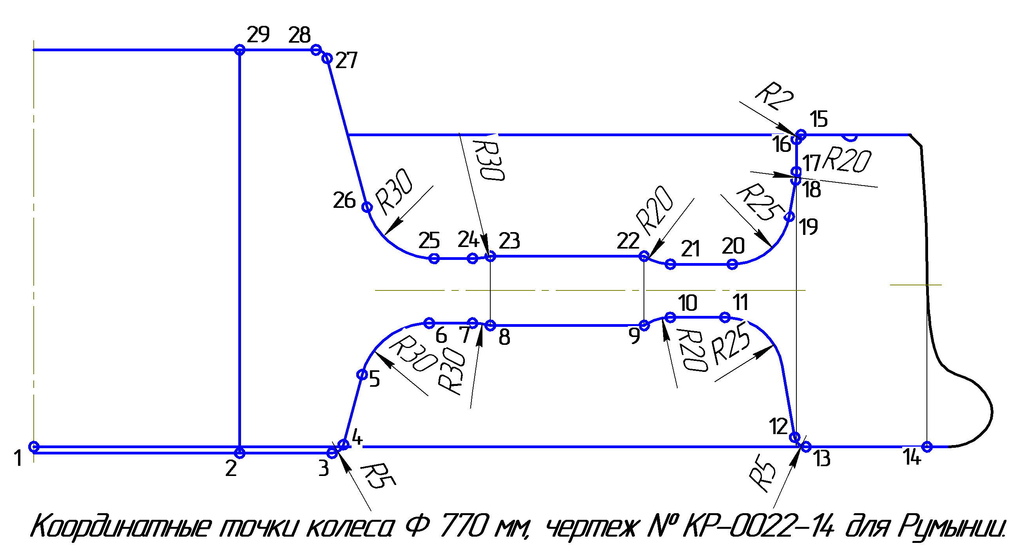

Точка 11
x = 298.648198 мм
y = 56.000000 мм
Точка 12
x = 328.771459 мм
y = 4.131759 мм
Точка 13
x = 333.695498 мм
y = 0.000000 мм
Точка 14
x = 386.000000 мм
y = -0.000000 мм
Точка 15
x = 331.500000 мм
y = 135.000000 мм
Точка 16
x = 329.500000 мм
y = 133.000000 мм
Точка 17
x = 329.500000 мм
y = 119.000000 мм
Точка 18
x = 329.196155 мм
y = 115.527036 мм
Точка 19
x = 326.398156 мм
y = 99.658796 мм
Точка 20
x = 301.777962 мм
y = 79.000000 мм

Точка 21
x = 275.052655 мм
y = 79.000000 мм
Точка 22
x = 263.750000 мм
y = 82.500000 мм
Точка 23
x = 197.250000 мм
y = 82.500000 мм
Точка 24
x = 189.568854 мм
y = 81.500000 мм
Точка 25
x = 172.952224 мм
y = 81.500000 мм
Точка 26
x = 143.974449 мм
y = 103.735429 мм
Точка 27
x = 126.742994 мм
y = 168.044095 мм
Точка 28
x = 121.913365 мм
y = 171.750000 мм
Точка 29
x = 89.000000 мм
y = 171.750000 мм

